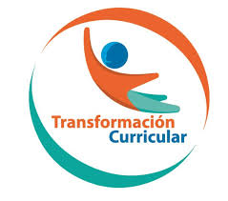
Guía de trabajo autónomo (plantilla)
El trabajo autónomo es la capacidad de realizar tareas por nosotros mismos, sin necesidad de que nuestros/as docentes estén presentes.
Centro Educativo:
Educador/a:
Nivel: Noveno año.
Asignatura: Educación Física.
- Me preparo para hacer la guía
Pautas que debo verificar antes de iniciar mi trabajo.
Materiales o recursos que voy a necesitar | El educador/a sugiere:  - Un paño o alfombra.  - Una botella con agua potable.  - Ropa cómoda.
Condiciones que debe tener el lugar donde voy a trabajar | Recomendaciones importantes para sus estudiantes:  Espacio limpio, ventilado y desinfectado (sala de la casa, corredor o un patio al aire libre, siempre y cuando este dentro de la propiedad,) de aproximadamente 2 metros cuadrados en la medida de lo posible.
Tiempo en que se espera que realice la guía | El tiempo proyectado para completar la guía:  Acorde a la recomendación de la Organización Mundial de la Salud (60 minutos diarios y mínimo 5 días).

- Voy a recordar lo aprendido y/ o aprender.
Indicaciones | - Las siguientes preguntas, la persona docente debe utilizarlas como un repaso de los Aprendizajes Colectivos e Individuales desarrollados.
Actividades para retomar o introducir el nuevo conocimiento. | - ¿Cómo puedo hacer actividad física durante la pandemia de Covid-19  - ¿Cómo no correr riesgo mientras hago actividad física durante la pandemia Covid-19?  - ¿Ha podido involucrar a su familia en las sesiones de actividad física?

Pongo en práctica lo aprendido
Indicaciones | La persona docente….  Nombre de la unidad: “Cuidándome y entrenándome en mi entorno”  Dimensión: maneras de pensar  Habilidad: aprender a aprender  Aprendizajes colectivos e individuales por lograr: Capacidad para diseñar y poner en práctica, rutinas de entrenamiento físico y de actividades de recreación física, que puedan aplicarse en distintos lugares y con diversos materiales.  Indicadores del aprendizaje esperado: Demuestra rutinas prácticas de entrenamiento físico y recreación que puedan aplicarse en distintos lugares y con diversos materiales.  Día 1  Se invita al estudiantado a ver el siguiente video sobre la realización de actividad física durante la pandemia del Covid-19  https://www.youtube.com/watch?v=y20WDhEeGZk  El estudiantado debe realizar una pequeña reflexión con su familia y análisis sobre si se han mantenido físicamente activos en estas semanas y de no haberlo hecho cuales han sido los principales motivos.  Seguidamente se invita al estudiantado a realizar una sesión de ejercicios del sistema tabata. Es ideal que el estudiantado invite a algún miembro de su familia a que lo pueda acompañas  https://www.youtube.com/watch?v=1GfobyvyUqU  Día 2  Se realiza el siguiente link: https://www.youtube.com/watch?v=G3IShqdadXA, este es un video de calentamiento y activación que el estudiantado debe realizar.  A continuación, se le da una seria de imágenes de algunos ejercicios que en otros momentos se han desarrollado en las sesiones de movimiento de cada semana. Con esta lista de ejercicios el estudiante debe construir una sesión de tabata de 30 minutos como mínimo. El tiempo de descanso y de ejecución lo debe definir el estudiantado, también el orden y la cantidad de ejercicios de la sesión.  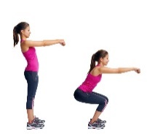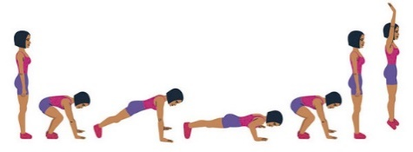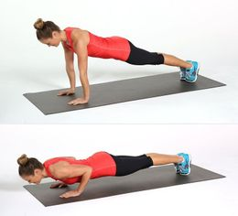  Sentadilla Burpees Lagartija  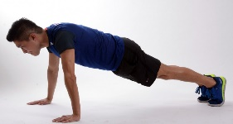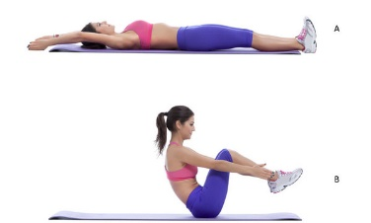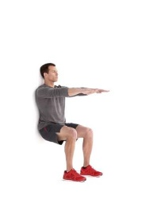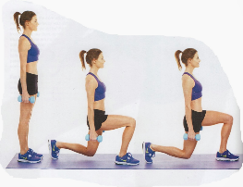  Plancha Abdominal con flexión piernas sentadilla sostenida Desplante  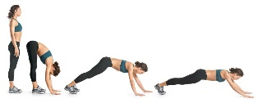  Gusano  NOTA: Se debe finalizar siempre ejecutando la rutina de estiramiento (verla al final).  Día 3  Se invita al estudiantado a realizar la sesión de circuito para fortalecer brazos. Esta sesión esta en el siguiente link: https://www.youtube.com/watch?v=HjqKOCrwibQ  Al finalizar esta sesión el estudiantado debe hacer una lista de cuales movimientos les costaron más, en qué momento se sintió más fatigado o fatigada y que sensaciones tuvo durante la rutina.  Día 4  Se realiza el siguiente link: https://www.youtube.com/watch?v=SJuzbIZW6n0, este es un video de calentamiento y activación que el estudiantado debe realizar.  A continuación, se le solicita al estudiantado que construta una sesión de entrenamiento de brazos utilizando como marco de referencia el video visto en el día anterior.  Esta sesión debe tener una duración mínima de 30 minutos  NOTA: Se debe finalizar siempre ejecutando la rutina de estiramiento (verla al final).  Día 5  Se invita al estudiantado a que cierre la semana con una sesión de yoga de relajación y manejo del stres. Es muy importante que esta sesión se pueda compartir con la familia.  https://www.youtube.com/watch?v=XIZyh2m-FYQ  Sesión de estiramiento  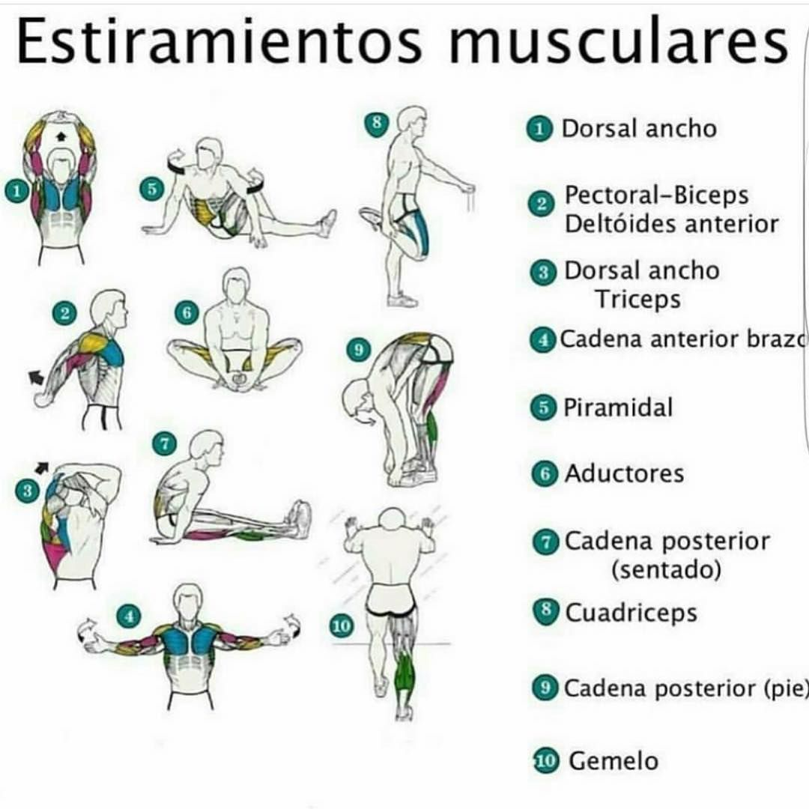
Indicaciones o preguntas o matrices para auto regularse y evaluarse | - Promueva la autorregulación en las actividades, a través de escribir pautas que se realizan durante el proceso, por ejemplo:  - Leer las indicaciones y las tareas solicitadas.  - Subrayar las palabras que no conoce y buscar su significado.  - Sugerir “devolverse” a alguna indicación en caso de no haber comprendido qué hacer.  - Reviso si realicé todo lo solicitado o me faltó hacer alguna actividad  - Genere reflexión sobre lo realizado a través de plantear preguntas como:  - ¿Cómo se sintió construyendo rutinas para hacer en su casa?  - ¿Comente cómo ha logrado llevar el tiempo en la casa durante la cuarentena y su relación con la actividad física?  - ¿Cuáles fueron los ejercicios que más le cuestan?  ¿Cómo evidencio la evaluación formativa?  Con el objetivo de registrar la participación y el avance, cada estudiante elaborará un portafolio de evidencias donde consten aprendizajes adquiridos de las asignaturas que la persona estudiante considere registrar, así como su vivencia y sentimientos en torno a su familia, sus docentes, compañeros y compañeras, cambios y experiencias más significativas, en el marco del trabajo autónomo como estrategia durante la pandemia COVID -19.  La persona docente estimulará el uso de la creatividad para la elaboración de dicho portafolio, utilizando los materiales y recursos que tenga la persona estudiante a su disposición. El portafolio puede ser en físico o en digital y puede incluir dibujos, cartas, recortes, memes, canciones, redacciones, entre otros.  La persona estudiante registrará, al menos una vez a la semana, lo siguiente:  1. Un aprendizaje o habilidad adquirida en la o las asignaturas que él o ella elija, a partir de lo realizado en las Guías de trabajo autónomo.  2. Llenar las matrices de auto regulación, evaluación y niveles de logro.  3. Un sentimiento o aprendizaje respecto de lo que vive el país, su familia o la persona estudiante misma, en el marco de la pandemia COVID – 19.  La persona docente debe incluir como parte de la evaluación formativa los niveles de logro presentes en su plantilla de planeamiento para verificar lo repasado o aprendido. Elabora una pequeña rubrica de cada aprendizaje esperado para que el estudiante reflexione si en su trabajo autónomo logró un nivel inicial, intermedio o avanzado. Y como puede mejorar.  Sección III. Instrumentos de evaluación  La persona docente valora como utilizar el siguiente cuadro, para determinar el nivel de aprendizaje adquirido por el estudiantado.  Indicador (pautas para el desarrollo de la habilidad). Indicadores del aprendizaje esperado Niveles de desempeño  Inicial Intermedio Avanzado  Evaluación Demuestra rutinas prácticas de entrenamiento físico y recreación que puedan aplicarse en distintos lugares y con diversos materiales. Menciona generalidades de las rutinas prácticas de entrenamiento físico y recreación que puedan aplicarse en distintos lugares y con diversos materiales, mediante la ejecución de las mismas. Brinda aspectos importantes acerca de las rutinas prácticas de entrenamiento físico y recreación que puedan aplicarse en distintos lugares y con diversos materiales, mediante la ejecución de las mismas. Especifica el proceso realizado para la ejecución de rutinas prácticas de entrenamiento físico y recreación que puedan aplicarse en distintos lugares y con diversos materiales.  La persona estudiante que desee, puede compartir el contenido del portafolio de evidencias con sus compañeros, compañeras y docentes, mientras se mantenga el período de educación a distancia.  Este portafolio será retomado, una vez que inicien las clases presenciales, para que las personas estudiantes puedan compartir con sus compañeros, compañeras y docentes lo más significativo de esta experiencia.  Para conocer más de esta estrategia visite el siguiente enlace:  https://cajadeherramientas.mep.go.cr/faro_referencias/4_ref_apoyos_eval/funciones/tecnicas/portafolio.pdf

Ejemplo de matriz de autorregulación y evaluación que puede incluir en la guía de trabajo autónomo: (la matriz de niveles de logro las debe elaborar cada docente según el aprendizaje esperado)

Con el trabajo autónomo voy a aprender a aprender
Reviso las acciones realizadas durante la construcción del trabajo.

Marco una X encima de cada símbolo al responder las siguientes preguntas
¿Leí las indicaciones con detenimiento?
¿Subrayé las palabras que no conocía?

¿Busqué en el diccionario o consulté con un familiar el significado de las palabras que no conocía?
¿Me devolví a leer las indicaciones cuando no comprendí qué hacer?

Con el trabajo autónomo voy a aprender a aprender
Valoro lo realizado al terminar por completo el trabajo.

Marca una X encima de cada símbolo al responder las siguientes preguntas
¿Leí mi trabajo para saber si es comprensible lo escrito o realizado?
¿Revisé mi trabajo para asegurarme si todo lo solicitado fue realizado?

¿Me siento satisfecho con el trabajo que realicé?
Explico ¿Cuál fue la parte favorito del trabajo?

¿Qué puedo mejorar, la próxima vez que realice la guía de trabajo autónomo?

